О наведении порядка

В рамках реализации республиканского плана мероприятий по наведению порядка на земле в 2021 году, который утвержден Заместителем Премьер-министра Республики Беларусь А.М.Субботиным 26.01.2021 № 06/214-48/99, продолжается системная работа по благоустройству территорий организаций всех форм собственности, улучшению их санитарного состояния, наведению надлежащего порядка на территориях.
В целях благоустройства, озеленения, содержания и поддержании в надлежащем санитарном состоянии территорий (объектов) города решением Минского городского Совета депутатов от 19.03.2021 г. № 287 утвержден План действий по наведению порядка и обустройству территории г. Минска на 2021 год.
Комитетом в рамках осуществления контроля в части соблюдения законодательства в области охраны окружающей среды систематически проводятся контрольные мероприятия.
За 6 месяцев выявлено 1070 нарушений, проведено 237 мониторингов. По фактам выявленных нарушений законодательства в области охраны окружающей среды в части наведения порядка на земле выдан 871 пункт рекомендаций, направлено 93 информационных письма, составлено 83 протокола на сумму 21545,5 белорусских рублей.
Среди выявленных нарушений и проблемных вопросов по-прежнему основными остаются проблемы несвоевременного принятие мер по поддержанию пользователями земельных участков надлежащего санитарного состояния территорий, несвоевременный вывоз отходов и их складирование в несанкционированных местах.
В целях предотвращения негативных последствий для биоразнообразия в результате произрастания инвазивных видов растений, особенно борщевика Сосновского, на территории г.Минска проводится комплексная систематическая работа по их уничтожению.
В г.Минске разработаны Планы мероприятий по регулированию распространения и численности борщевика Сосновского для каждого административного района г.Минска с указанием выявленных мест его произрастания. Для борьбы с борщевиком Сосновского в г. Минске применяются механический, химический и комбинированный способы борьбы.
Согласно представленным планам мероприятий применение химического метода запланировано на 27,266 га, что составляет 99,4 % от всей площади произрастания борщевика Сосновского на территории г.Минска. При этом, требования ужесточены в части необходимости ликвидации всех малых популяций в 2021 году борщевика Сосновского во всех административных районах г.Минска.
С целью информирования граждан по вопросам наведения порядка на земле на постоянной основе организовано широкое освещение в СМИ вопросов связанных с наведением порядка и обустройством территории г.Минска. Вопросы, связанные с наведением порядка на земле, находятся на постоянном контроле в комитете и Минском горисполкоме.
Целенаправленная работа по наведению порядка на земле и обустройству территории г. Минска будет продолжена.

Заводской район (р.Свислочь (территория экологической тропы))
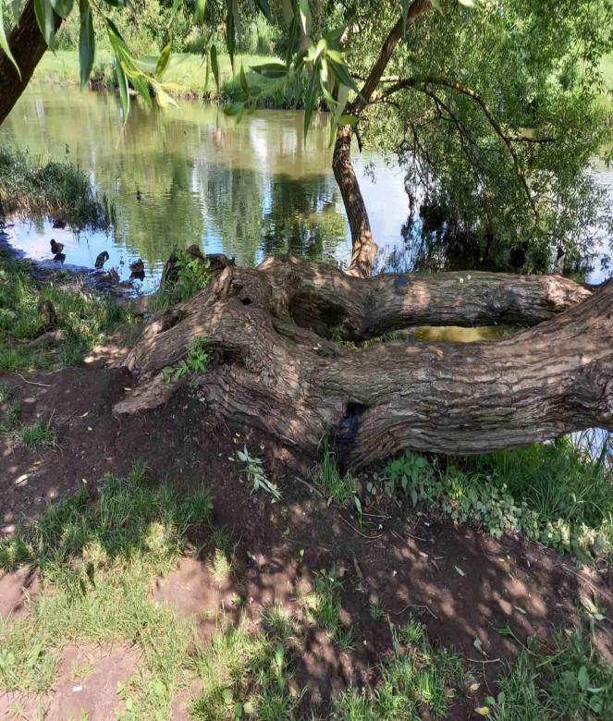
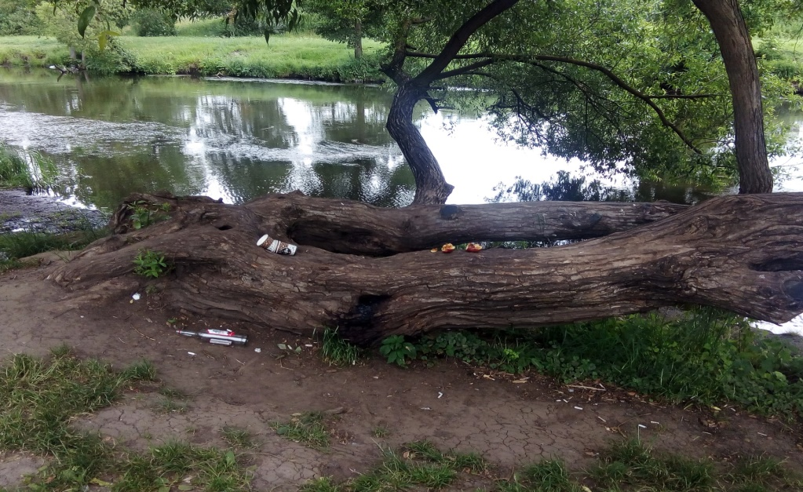

ДО ПОСЛЕ

Заводской район (озелененная территория прилегающая к Чижовскоему водохранилищу ул.Корзюки, ул.Голодеда)
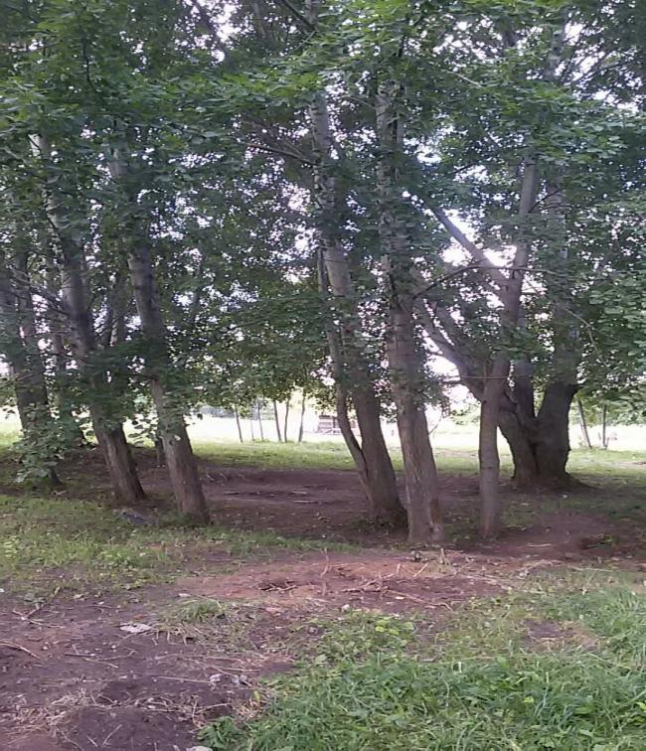
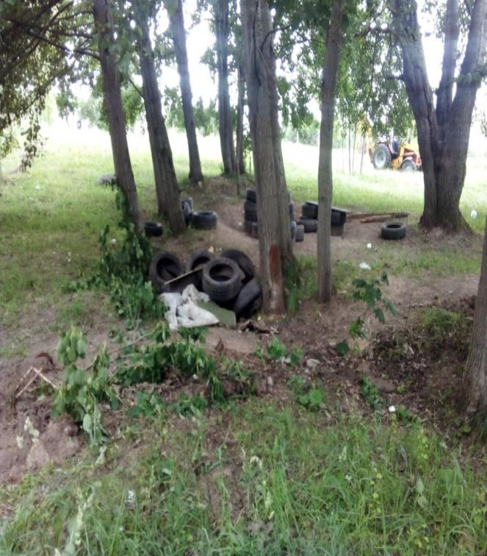

ДО ПОСЛЕ

Фрунзенский район (общедоступная территория по ул. Лещинского,7)

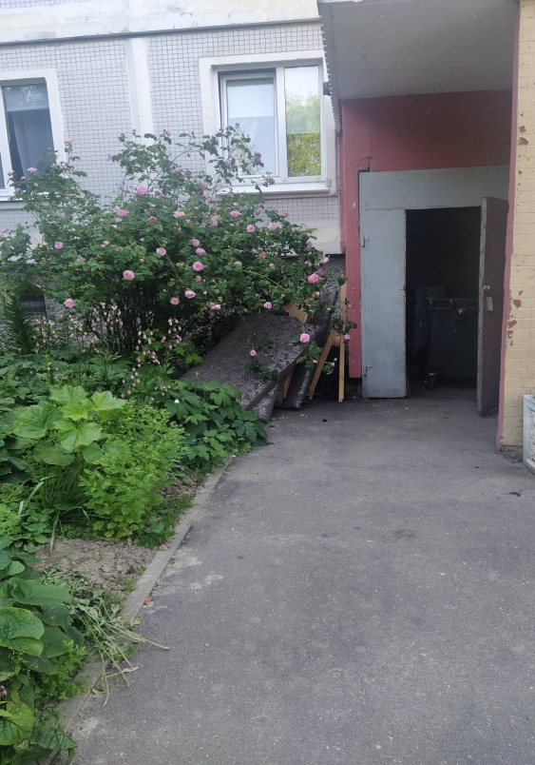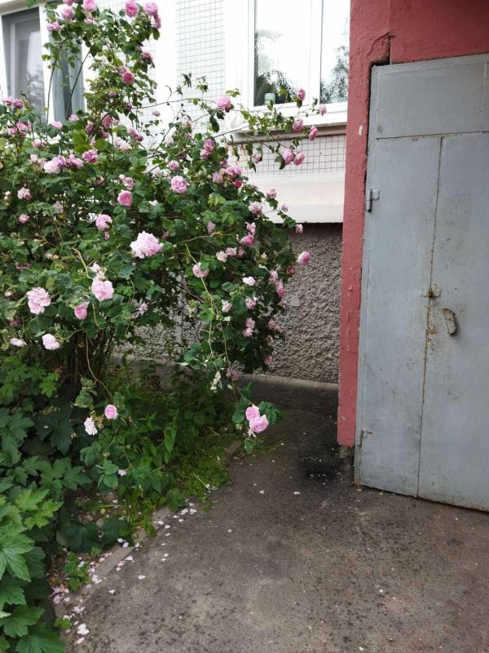

ДО ПОСЛЕ

Московский район (озелененной территории р. Мышка вдоль ул. Михаловская)

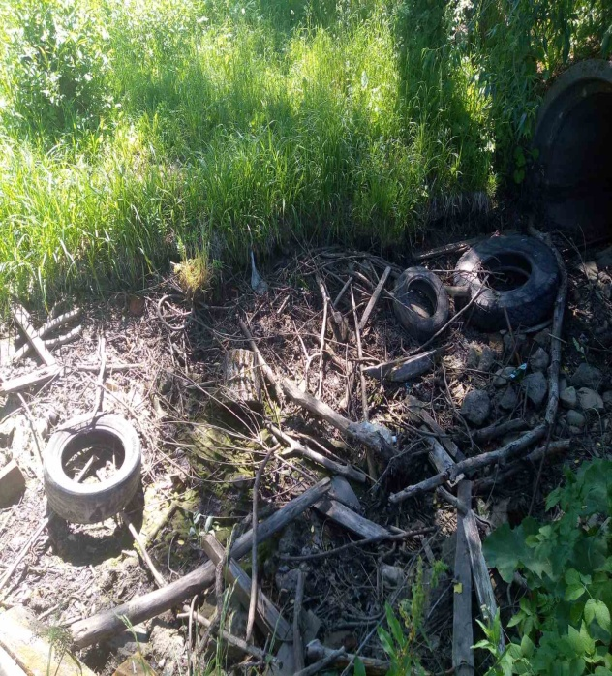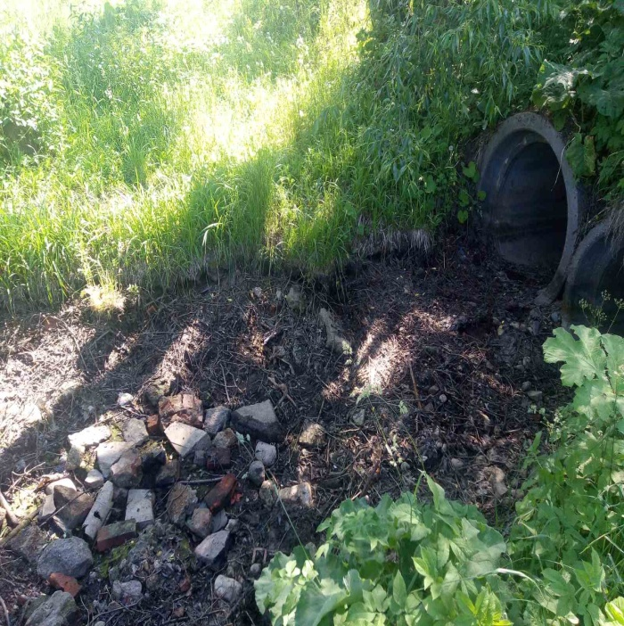
ДО ПОСЛЕ

Октябрьский район (река Лошица от ул.Брестская до 3-й пер.Зубачева)
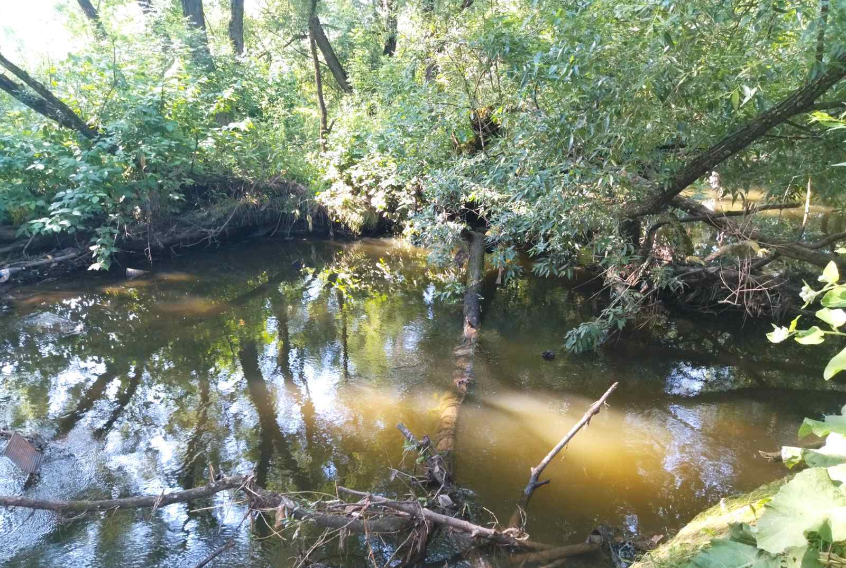
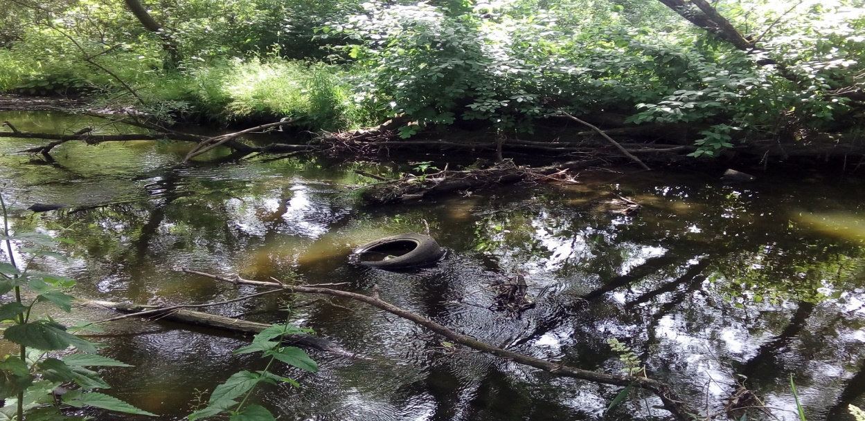

ДО ПОСЛЕ

Московский район (река Лошица, вдоль ул. Ежи Гедройца, возле дома № 26 по ул. Чюрлениса)

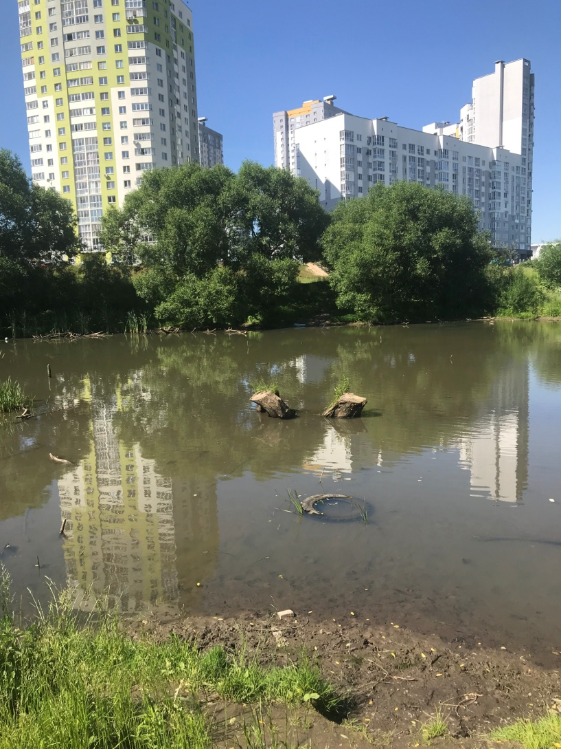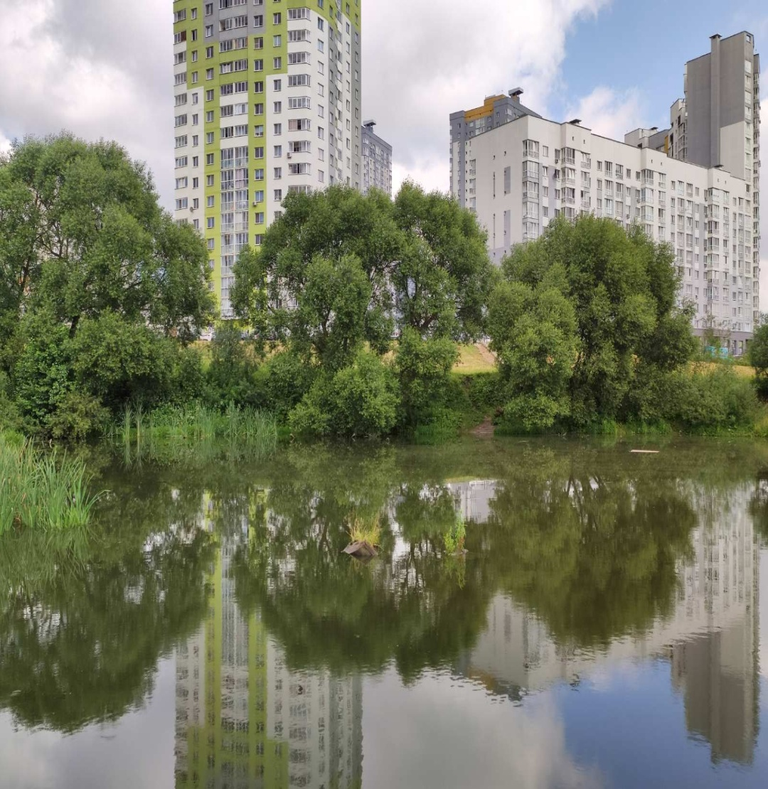
ДО ПОСЛЕ

Ленинский район (Река Свислочь, вдоль ул. Якубова)

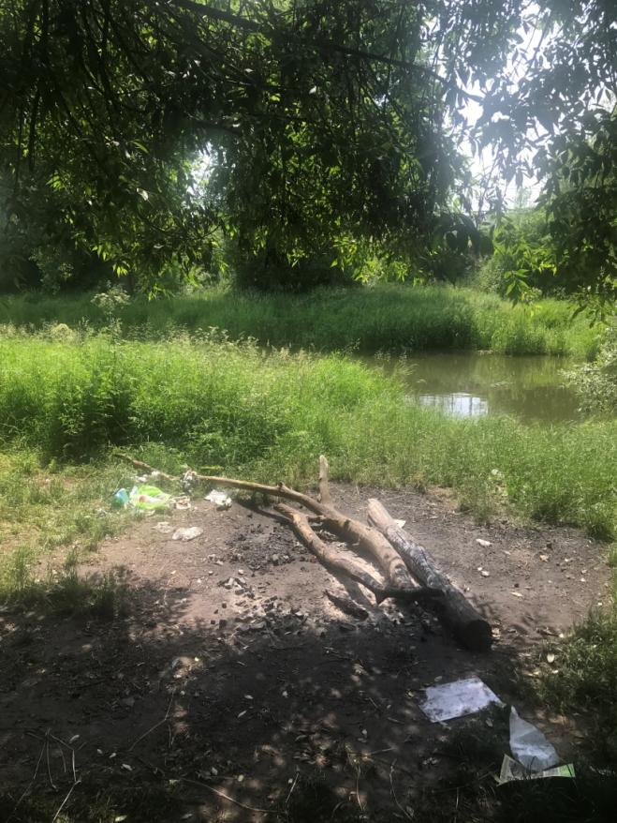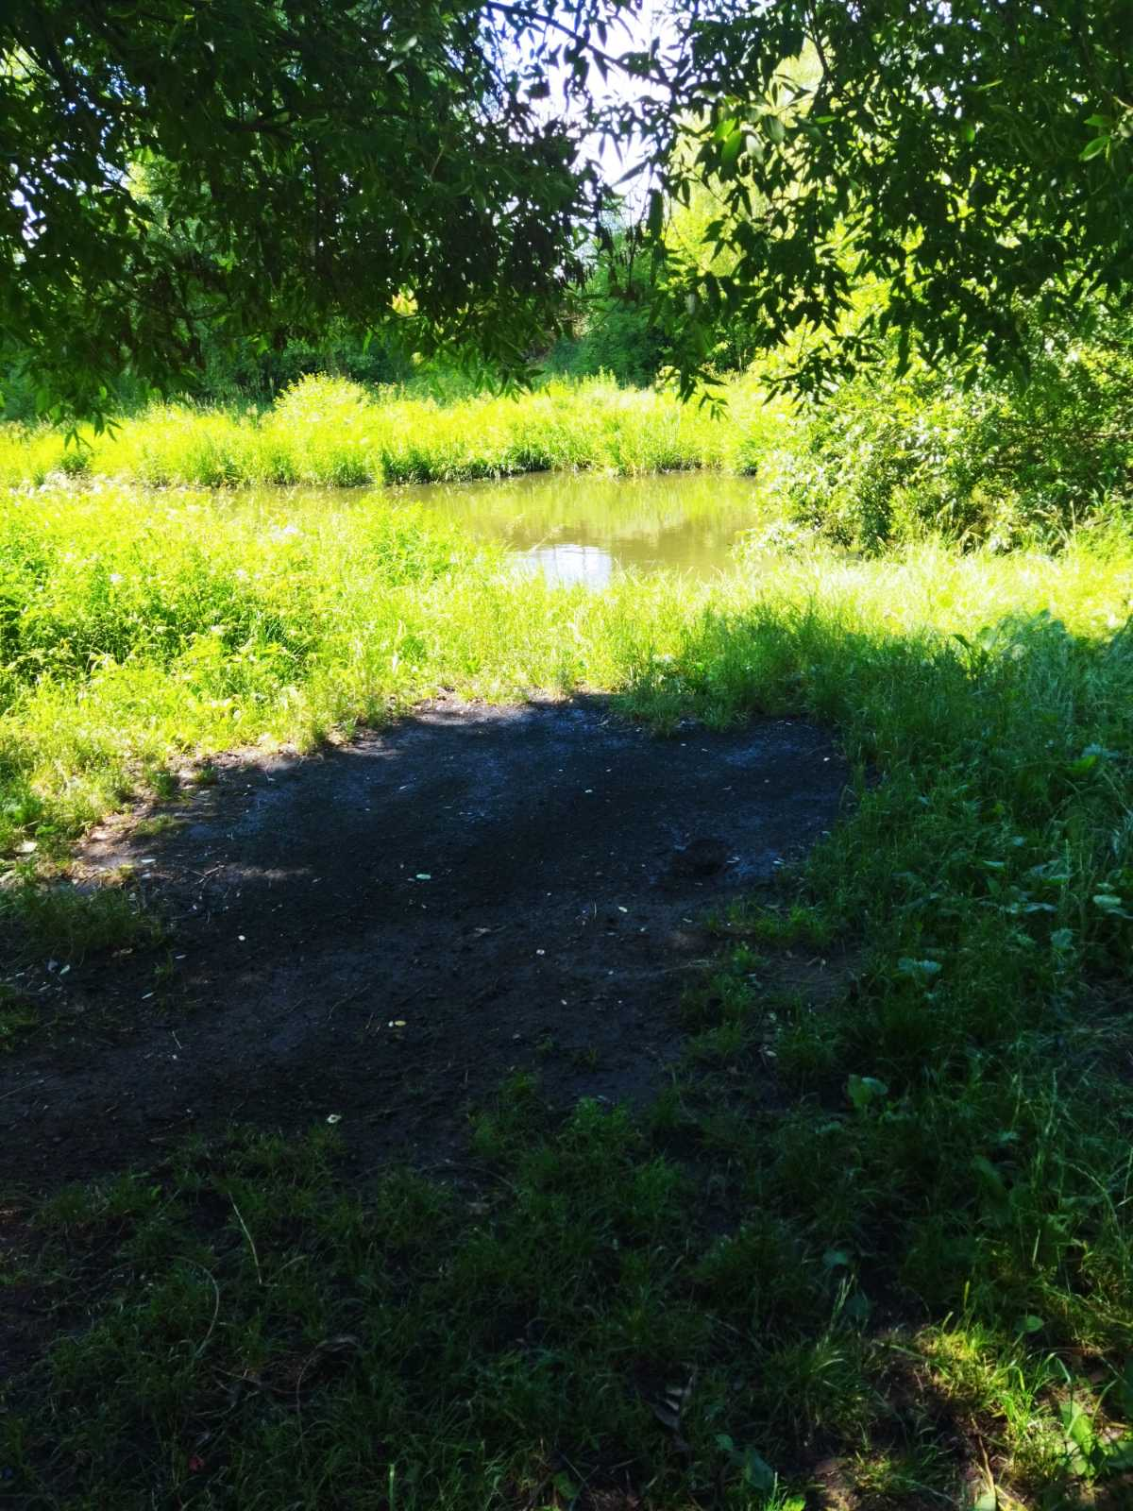
ДО ПОСЛЕ

Заводской район (Чижовское водохранилище ул.Корзюки, ул.Голодеда)

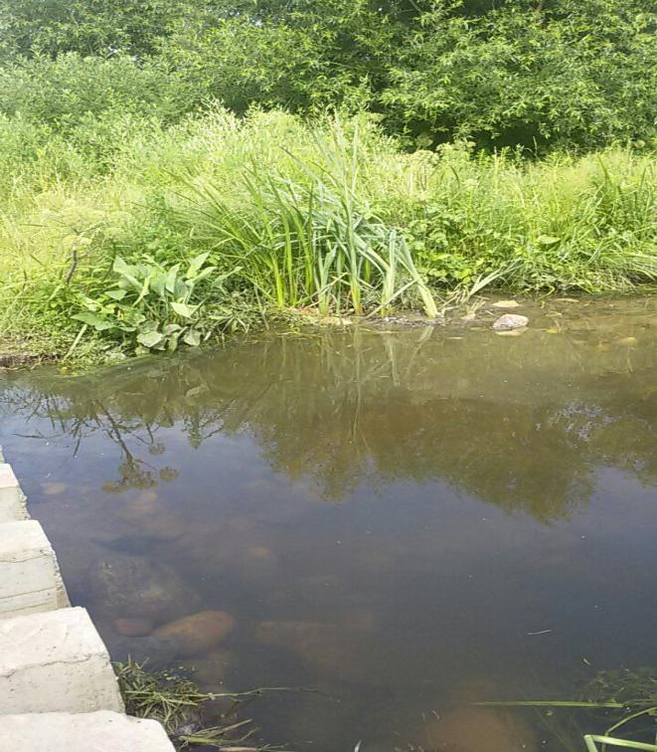
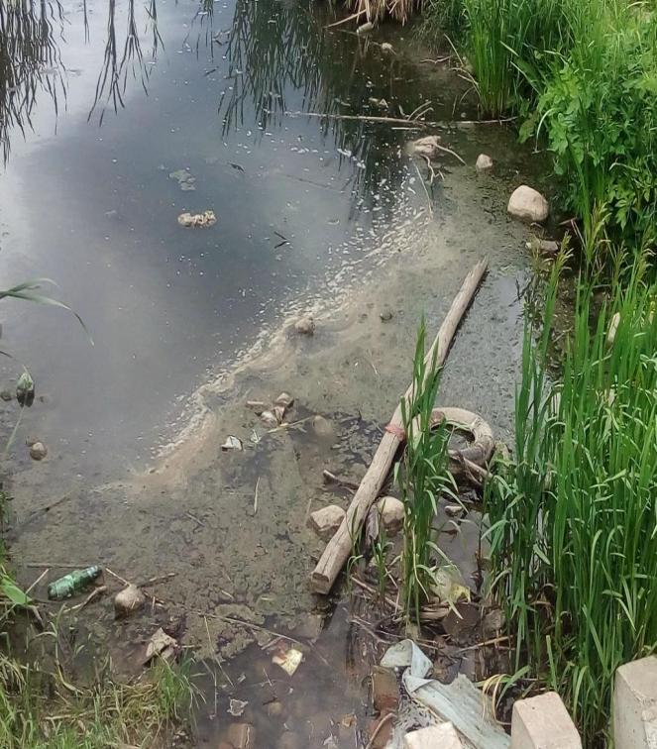

ДО ПОСЛЕ

Фрунзенский района (Водоем по ул.Лидская)

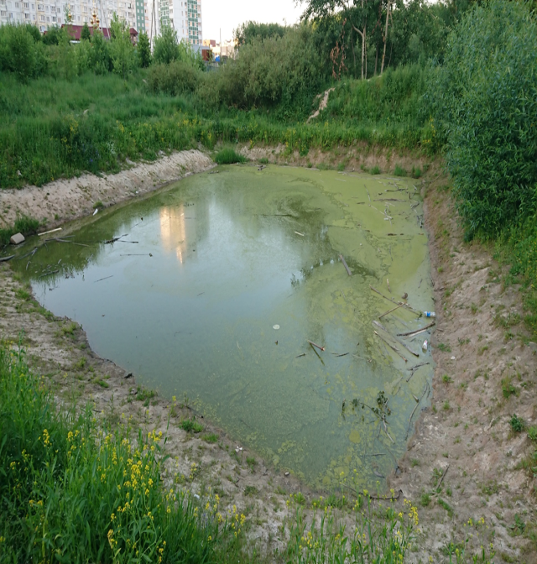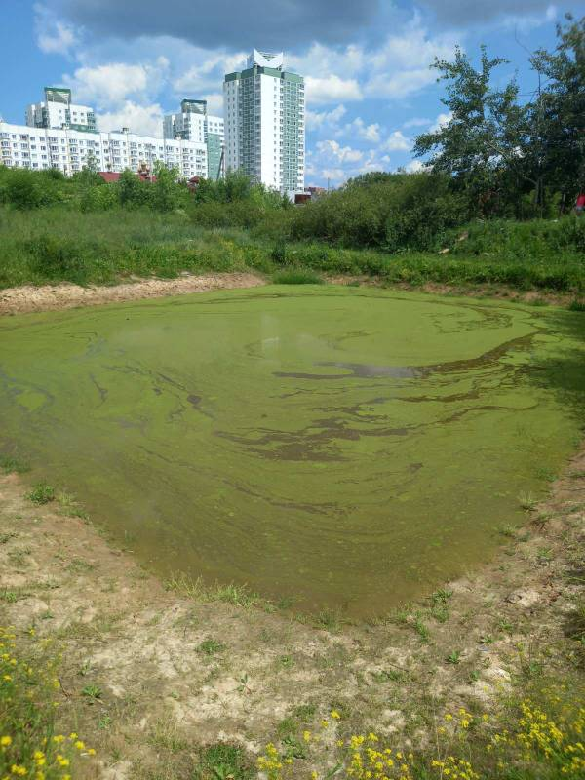
ДО ПОСЛЕ

Центральный район (Водохранилище Дрозды, за рестораном Урарту, пр-д Веснинка)

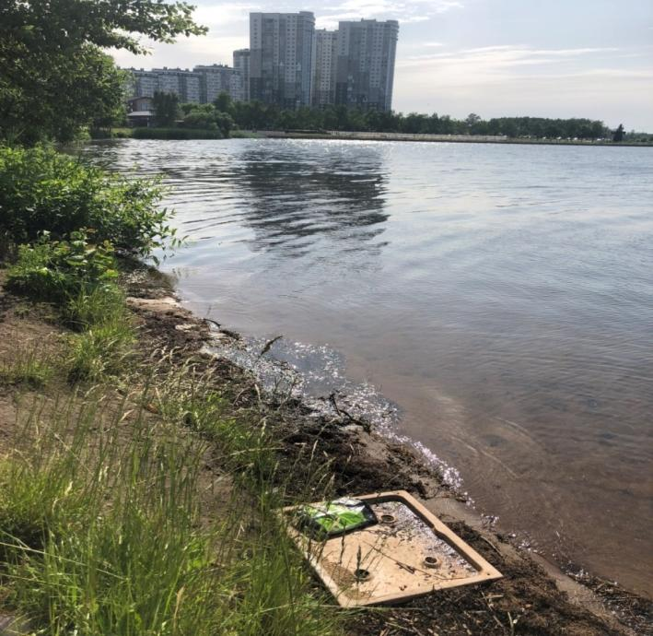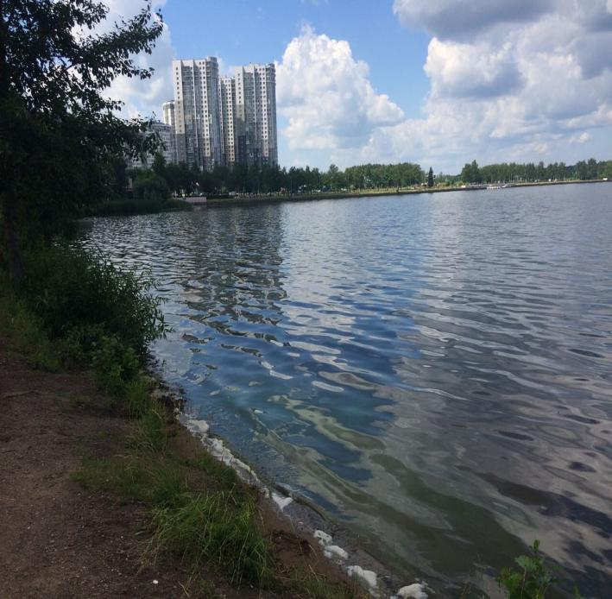
ДО ПОСЛЕ

Центральный район (р. Свислочь, пр. Победителей)

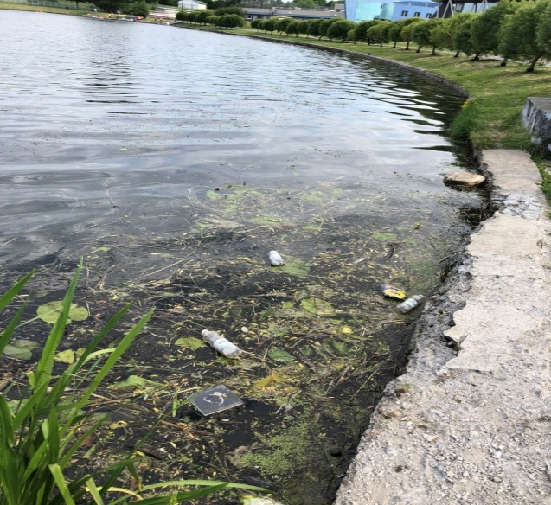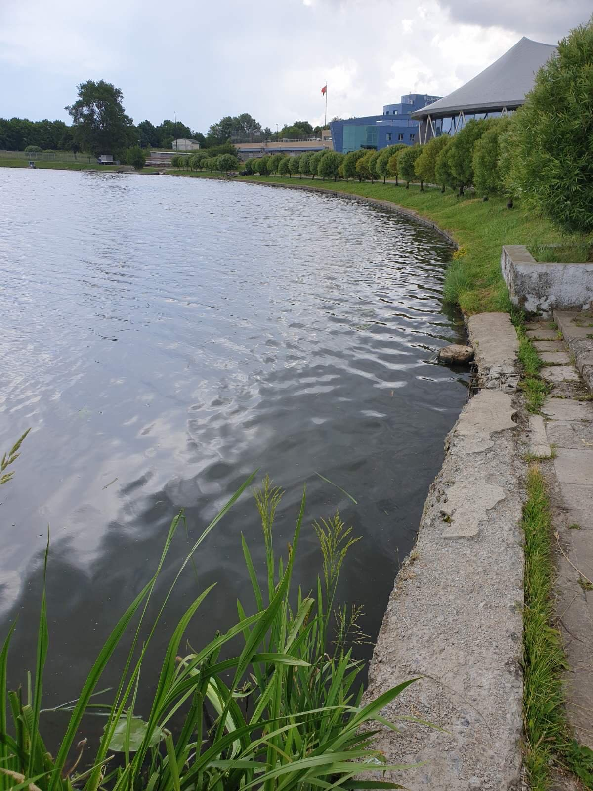
ДО ПОСЛЕ

Земли общего пользования бывшего военного полигона аг. Колодищи

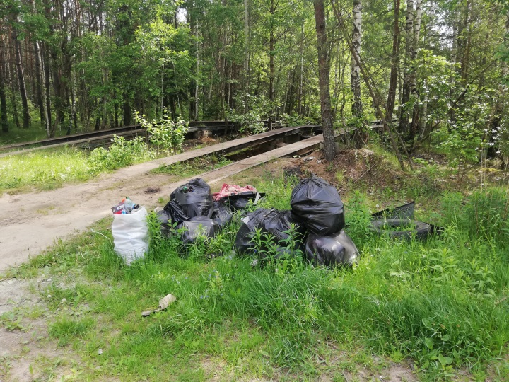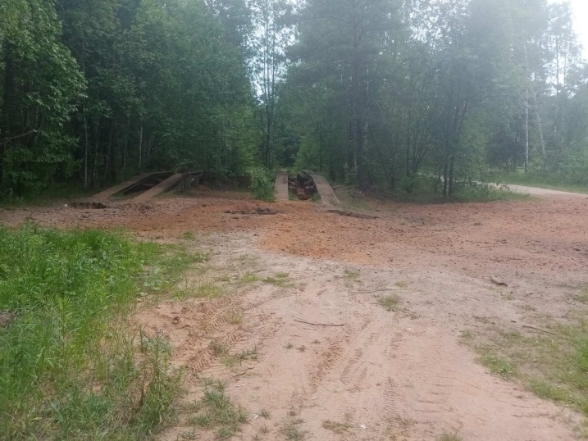
ДО ПОСЛЕ

Партизанский район (земли общего пользования бывшего военного полигона аг. Колодищи)
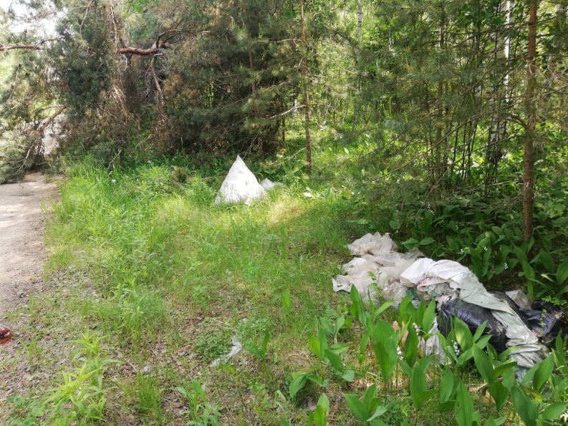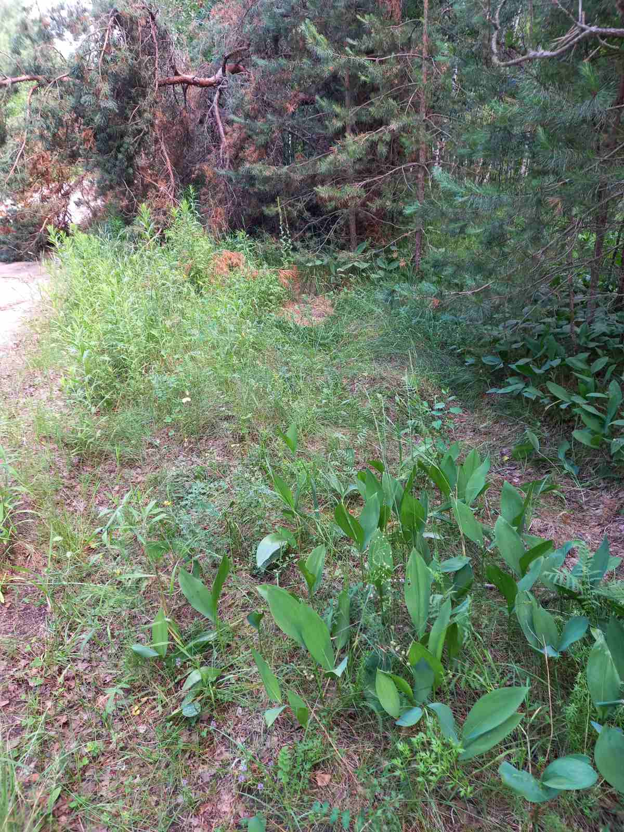
ДО ПОСЛЕ

